Universidad de San Carlos de Guatemala
Facultad de Ingeniería
Escuela de Ciencias y Sistemas
Laboratorio de Estructuras de Datos
Ing.: Moisés Velasquez
Aux.: Julio Arango

PROYECTO 1
GENERADOR DE IMAGENES POR CAPAS
MANUAL TECNICO

Gonzalo Antonio García Solares
201318652
Vacaciones de junio de 2019
Diagrama de clases

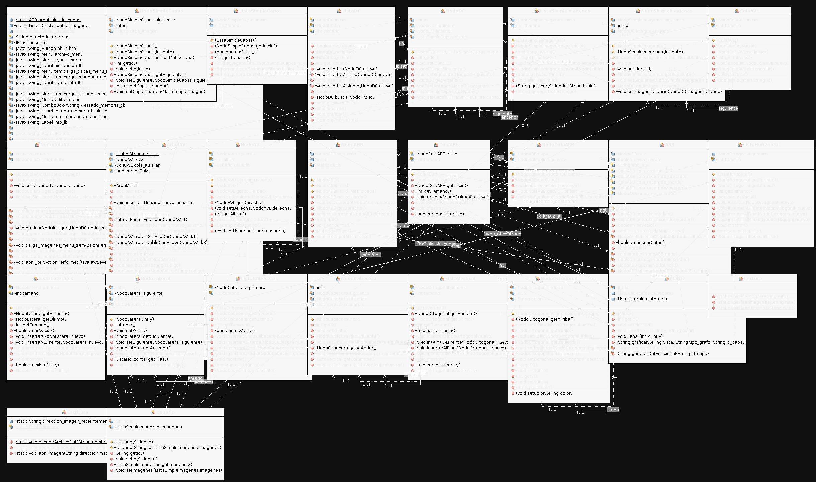

Estructuras utilizadas

- Árbol binario de busqueda
- Árbol AVL
- Matriz dispersa (implementada con listas enlazadas)
- Listas doblemente circulares
- Listas simples
- Colas

Herramientas utilizadas

Lenguaje de programación java, junto con la herramienta de graficacion Graphviz.

Metodos mas importantes

Escritura de archivos .dot
Lectura de archivos
Graficar imagenes
Entre otros...

